Première évaluation du module de formation

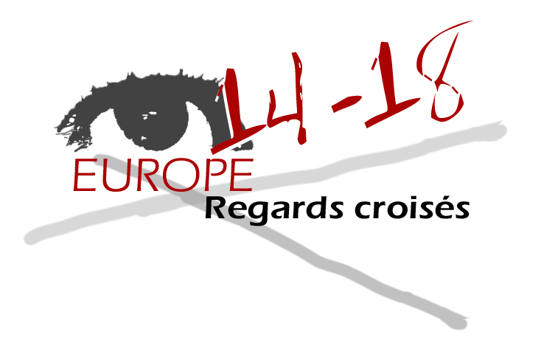

Introduction

Qui êtes vous ?
Nom : Brustia
Prénom : Anna Maria
Pays : ITALIE

Etablissement d’enseignement.
Nom : Liceo Classico Statale “Carlo Alberto”
Ville : Novara
Pays : ITALIE
Niveau(x) : Lycée
Age des élèves : 18 ANS

ANALYSE DU SITE

La forme

Pour répondre, choisissez un chiffre de 1 à 6. Le chiffre 6 exprimant votre entière satisfaction

Cochez la case qui exprime le mieux votre avis | 1 | 2 | 3 | 4 | 5 | 6
Organisation du site |  |  |  |  | x
Mise en page |  | x
Navigation |  |  | x
Clarté - Lisibilité |  |  |  |  |  | x
Accès aux documents |  |  |  |  | x

Commentaires / suggestions :

Le contenu

Cochez la case qui exprime le mieux votre avis | 1 | 2 | 3 | 4 | 5 | 6
Richesse des documents proposés |  |  |  | x
Qualité des documents proposés
Diversité des documents proposés |  |  |  | x
Variété des documents proposés |  |  |  | x
Lisibilité / accessibilité des documents
Pertinence pédagogique des sites Web proposés

Commentaires / suggestions :

Je ne suis pas en gré de cocher les sections qui présentent des cases vides, non seulement parce que une analyse de la qualité de tous les documents demanderait trop de temps, mais encore parce que je ne connais pas toutes les langues utilisées de façon approfondie afin de pouvoir faire une lecture rapide. J'ai examiné quelques documents parmi ceux qui sont proposés et je les ai trouvés très intéressants. Je n'ai pas eu le temps de visiter les sites signalés, même parce qu'il faudrait avoir inséré une liste de facile consultation (ou je ne l'ai pas trouvé). Quelques documents iconographiques (les images par exemple) présentées des pays partenaires sont présents aussi dans les manuels d'histoire italiens, mais je ne les avais pas signalés pour manque de temps.

L’UTILISATION DES DOCUMENTS

Si vous avez déjà utilisé des documents proposés sur le site en cours, ou si vous comptez le faire, pourriez vous nous indiquer :

- Quel(s) document(s ):

b) pour : ¨ une utilisation ponctuelle ¨ une séquence de cours complète

- dans quel but les avez-vous utilisés :

¨ - préparation d’un cours
¨ - devoirs élèves
¨ - exposé oral élèves
¨ - utilisation en classe
¨ - exercice d’évaluation
¨ - autres

- opinion personnelle :

- les documents utilisés vous ont-ils permis de servir le thème des regards croisés :

oui ¨ non ¨

